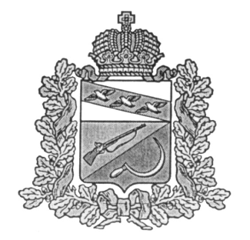
СОБРАНИЕ ДЕПУТАТОВ
ТЕРЕБУЖСКОГО СЕЛЬСОВЕТА
ЩИГРОВСКОГО РАЙОНА КУРСКОЙ ОБЛАСТИ

Р Е Ш Е Н И Е

От «23» октября 2019 г. № 17-17.1-6

О внесении изменений в Решение Собрания
депутатов от 05.02.2018 №5-5-6
«Об индексации зарплаты»

В соответствии со статьей 134 Трудового кодекса Российской Федерации, Федеральным Законом от 02.03.2007 г. № 25-ФЗ «О муниципальной службе в Российской Федерации», постановлением Администрации Курской области от 09.09.2019 № 868 -па, руководствуясь статьей 35 Устава МО «Теребужский сельсовет» Щигровского района Курской области», учитывая доходную часть бюджета муниципального образования «Теребужский сельсовет» Щигровского района на 2019 год, Собрание депутатов Теребужского сельсовета Щигровского района
РЕШИЛО:
1. Произвести индексацию заработной платы работников администрации Теребужского сельсовета Щигровского района, повысив с 01.10.2019 на 4,3% размеры должностных окладов муниципальных служащих Администрации Теребужского сельсовета в соответствии с замещаемыми ими должностями муниципальной службы, утвержденных решением Собрания депутатов Теребужского сельсовета от 05.02.2018 г .№5-5-6 «Об индексации зарплаты».
2. Установить, что при повышении должностных окладов, указанные должностные оклады подлежат увеличению с учетом индексации и округлению до целого рубля в сторону увеличения.
3. Финансовое обеспечение расходов, связанных с реализацией настоящего решения, осуществляется в пределах бюджетных ассигнований, предусмотренных главным распорядителям средств местного бюджета на очередной финансовый год.
4. Настоящее решение вступает в силу со дня подписания и распространяются на правоотношения, возникшие с 01.10.2019 г.

Председатель Собрания депутатов
Теребужского сельсовета Щигровского района Т.С.Козявкина

Глава Теребужского сельсовета
Щигровского района Л.Н.Степаненко

Приложение № 1
к Решению Собрания депутатов
Теребужского сельсовета
Щигровского района
От «23» октября 2019 г. № 17-17.1-6

Р А З М Е Р Ы

должностных окладов и ежемесячного денежного поощрения
муниципальных служащих Администрации Теребужского
сельсовета Щигровского района

Наименование должности | Должностной оклад  (рублей в месяц) | Ежемесячное  денежное  поощрение  (рублей в месяц)
Заместитель Главы Администрации | 4496-00 | 2742-00
Начальник отдела Администрации | 3967,00 | 5148-00

